Siker nemzetközi hallgatóként: az év alumnijai osztották meg tapasztalataikat a Széchenyi István Egyetem rendezvényén
Az indiai Amandeep Singh és a kínai Guo Shaofeng volt a vendége a Széchenyi István Egyetem Győri Innovációs Parkjában rendezett „Alumni Spotlight” elnevezésű programnak. Az „Év nemzetközi alumnija” díj legutóbbi nyertesei egykori hallgatóként értékes tapasztalatokat osztottak meg a közönséggel.
Az idén januárban megtartott Egyetemi Díjátadó Gála és Médiabál adott alkalmat arra, hogy a Széchenyi István Egyetem kitüntetésekkel ismerje el a legkiválóbb oktatóit, partnereit és hallgatóit. A rendezvényen az „Év nemzetközi alumnija 2024” díjat két egykori széchenyis hallgató, az indiai Amandeep Singh és a kínai Guo Shaofeng vehette át. A fiatalok tanulmányi eredményeik mellett példamutató közösségi tevékenységükkel érdemelték ki az elismerést.
A díjazottak nemrég az intézmény Nemzetközi Programok és Alumni Központjának szervezésében az „Alumni Spotlight” elnevezésű programon számoltak be pályafutásukról. Az érdeklődők értékes tanácsokat kaptak tanulmányaik elvégzéséhez, de az előadók a munkakereséshez is hasznos tippeket adtak.
Az Audi Hungaria Járműmérnöki Karon mesterdiplomát szerzett Amandeep Singh Stipendium Hungaricum ösztöndíj segítségével végezte el a győri egyetemet, hallgatói évei alatt pedig mindvégig ambiciózusan és kitartóan dolgozott céljaiért. „A Széchenyi-egyetemet a kiemelkedő vállalati kapcsolatai miatt választottam, emellett tetszett, hogy gyakorlatias megközelítésű az oktatás. Már a kezdetekkor kitűztem magam elé a célt, hogy szeretnék legalább gyakornoki pozíciót betölteni az Audi Hungariánál, amit sikerült is elérnem. Ez az eredmény jó üzenet lehet a mostani hallgatóknak, hogy érdemes harcolni az álmainkért” – fogalmazott az indiai fiatal, aki ma már teljes állásban dolgozik a győri autóipari nagyvállalatnál.
„A Széchenyi-egyetemen olyan oktatóktól tanulhattam, akik valóban releváns ipari tudással rendelkeznek, és akik rengeteget tudtak segíteni. Fontos lépcsőfok volt az Audi Development Camp rövid képzési program is, ami hatalmas tapasztalatot és értékes kapcsolatokat adott, így bátran ajánlom most is minden érdeklődő hallgatónak” – fogalmazott Amandeep Singh.
Útravalóul két fontos tanácsot adott a jelenlévő nemzetközi hallgatóknak. A tervezés és a kitartó, tudatos karrierépítés mellett a magyar nyelv elsajátítását emelte ki. Mint mondta, egyrészt a tisztelet jele, ha igyekeznek megismerni a helyi kultúrát, másrészt szakmai előmenetelüket is segítheti egy-egy társalgásindító magyar szó, amellyel aztán kiemelkedhetnek a nyelvet nem beszélő társaik közül.
Guo Shaofeng 2018-ban Pekingből érkezett Győrbe, ahol járműmérnöki alapdiplomáját és ellátásilánc-menedzsment mesterdiplomáját is szerezte. Elmondta: a képzések minősége mellett fontos volt számára az élhető környezet is, amit teljes mértékben megtalált Magyarországon. A kínai fiatal jelenleg a BYD elektromos járműipari cég komáromi gyárában dolgozik mérnökként.
„A jövőképemet alapvetően meghatározza a folyamatos fejlődés, a tudásgyarapítás és az interkulturális tapasztalatszerzés. Hálás vagyok azért a sok barátért, akiket a világ minden tájáról megismerhettem, illetve a magyar kultúráért, amit nagyon megszerettem. Ugyanakkor szeretnék még többet utazni, kipróbálni magam Európa más országaiban vagy akár a tengerentúlon” – vázolta fel terveit.
Telek Marcella, az egyetem Nemzetközi Programok és Alumni Központ Nemzetközi Kapcsolatok és Alumni Osztályának vezetője kifejtette, számos kezdeményezéssel támogatják az egykori hallgatók pályafutását és közösségszervezését. „Intézményünkbe 2017-ben érkeztek először nagyobb számban nemzetközi hallgatók, azóta egyre többen szereznek diplomát, így a globális alumnihálózatunk is folyamatosan növekszik. Célunk, hogy olyan elkötelezett közösséget alakítsunk ki, amelynek tagjai büszkén képviselik hazájukban a Széchenyi-egyetemet, és nagykövetként viszik jó hírét szerte a világban – jelentette ki. – Már jelenleg is számos lehetőséget kínálunk az érdeklődő egykori hallgatóknak, hírlevelekkel, előadásokkal, eseményekkel igyekszünk bevonni őket. A jövőben még több, aktivitásra buzdító programmal készülünk, illetve figyelemmel kísérjük és elismerjük a nálunk oklevelet szerzettek szakmai sikereit is.”
Sajtókapcsolat:
- Hancz Gábor, igazgató
- Kommunikációért és Sajtókapcsolatokért Felelős Igazgatóság
- +36 96 503 400/3788
- hancz.gabor@sze.hu
 | © Fotó: Nagy Gergely/Széchenyi István Egyetem
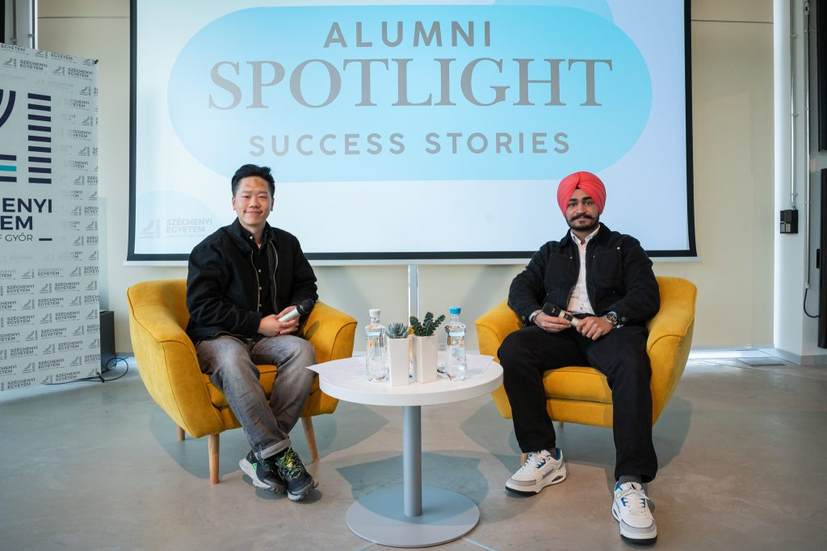 | © Fotó: Nagy Gergely/Széchenyi István Egyetem
Eredeti tartalom: Széchenyi István Egyetem
Továbbította: Helló Sajtó! Üzleti Sajtószolgálat
Ez a sajtóközlemény a következő linken érhető el:

